Әкеге қарап ұл өседі, шешеге қарап қыз өседі,
Балапан ұяда не көрсе, ұшқанда соны іледі

онлайн-байқауы

«Рухани жаңғыру» бағдарламасы аясында 2020 жылдың 23 – 26 қарашасы аралығында «Жігер» БЖК-да «Әкеге қарап ұл өседі, шешеге қарап қыз өседі»,«Балапан ұяда не көрсе, ұшқанда соны іледі» атты ұлттық дәстүрлерге арналған онлайн байқау өтті.
Осы байқаудың мақсаты – қазақтың салт-дәстүріне деген қызығушылықты туғызу, сондай-ақ қазақ халқының ұмытылып бара жатқан дәстүрлері мен тағамдарын кеңінен насихаттау, туған Отанына, жеріне, үйіне деген сүйіспеншілік пен махаббатты тәрбиелеу.

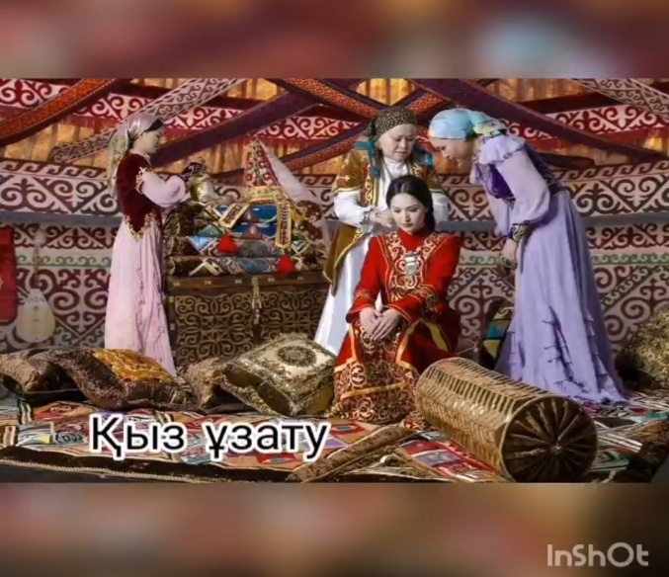

Онлайн-байқауда бейнематериалдар көрсетіліп, қазақтың әндері мен күйлерімен сүйемелденді.Сонымен қатар, ұлттық нақыштағы ыдыстарды жасау бойынша бейнебаян көрсетілді, атап айтсақ БЖК «Жас толқынның» тәрбиеленушісі Кенжебек Айзаданың отбасы әке-шешесі Кенжебек Аян мен Жанна ұлттық оюдың жанашырлары, ұлттық ағаш ыдыстарды жинап, олардың шығу тарихына тоқталды, анасы сондай-ақ, құрақ көрпе тігуді өркендетуге деген балалардың қызығушылығын оята білді.
Талғат Әйгерімнің әкесі Абитанов Дәулет Талғатұлы Әйгерімді жас кезінен еңбекке баулып, үй шаруашылығында қымызды дайындауға, атқа мініп жүруді ұнататына тоқталды.
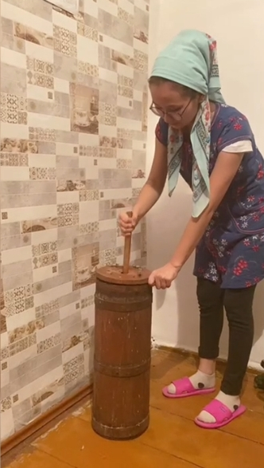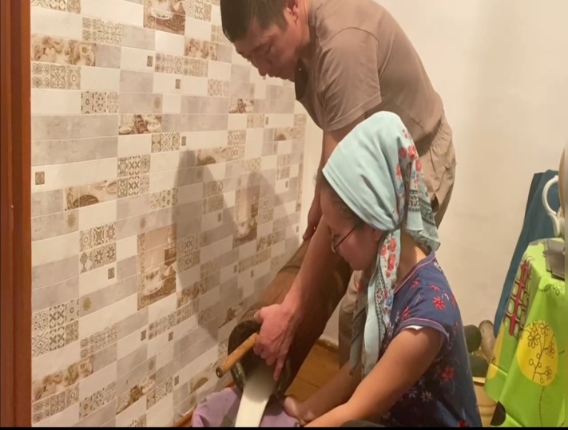

Ал әжесі Абитанова Қорлан немересін құрт қайнатып, қаймақ шайқауға, үй шаруашылығына деген сүйіспеншілігін арттыруға үйрететіне тоқталды.

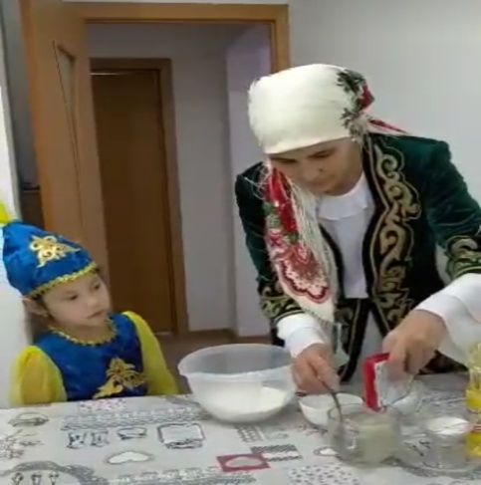

«Балшуақ» клубының тәрбиеленушісі Амантаева Жансаяның әжесі Ерғалиева Дәмежан апай немересіне ашыған қамырды әзірлеп, одан дәмді бауырсақтарды қалай дұрыс пісіруге болатынын үйреткені жайлы айтты.
«Жеңіс» клубының тәрбиеленушісі Нұртазинова Адиляның анасы Нұртазинова Дина қызын жас кезінен қолөнеріне баулып, сәукелені қалай жасап безендіргенді үйреткеніне тоқталды.
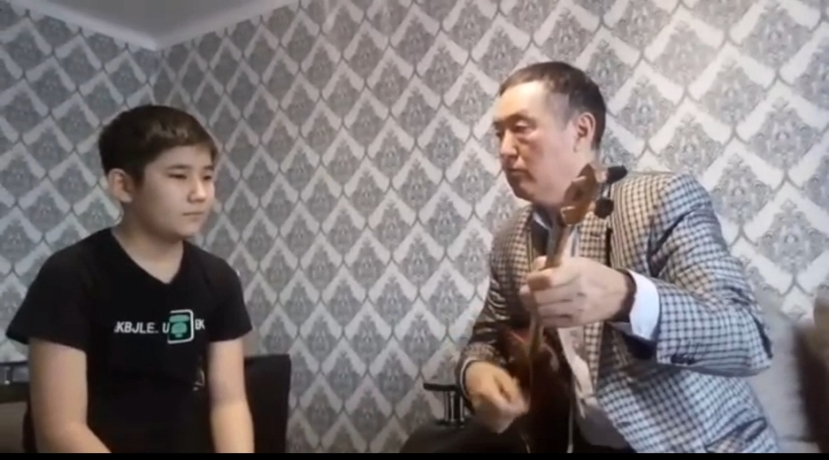

Абылденова Айарудың анасы– Абылденова Айгүл қызына бауырсақ пісіруді үйретіп, үй шаруашылығына жас кезінен баулығанына тоқталды.
«Эмералд» клубының оқытушысы Мержоев Даут Юнусович тәрбиненушілерге «Бес асық» ұлттық ойынын үйретіп, «Асық атуды» қалай дұрыс атудың тәсілдерін, әдістерін көрсетті.

«Өркен» БЖК тәрбиеленушісі Орманбек Сабина көркем әдебиетке деген жас кезінен сүйіспеншілігін көрсетті. Сабина «жеті ата» атты өлеңді мәнерлеп оқыды және осындай дәрежеге «Бәйтерек» клубының жетекшісі -Илялова Мейрамгуль Мухтаровнаның арқасында қол жеткізгені жайлы айтты.
«Өркен» клубының тәрбиеленушісі Рашит Рашида мен Айшаның әжесі Камила Сейтеновна немерелеріне қол кеспе жасауға үйреткені жайлы айтты.

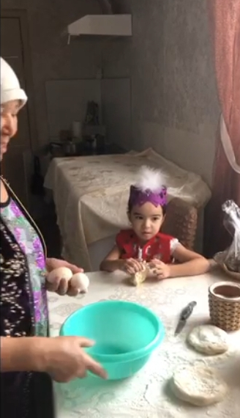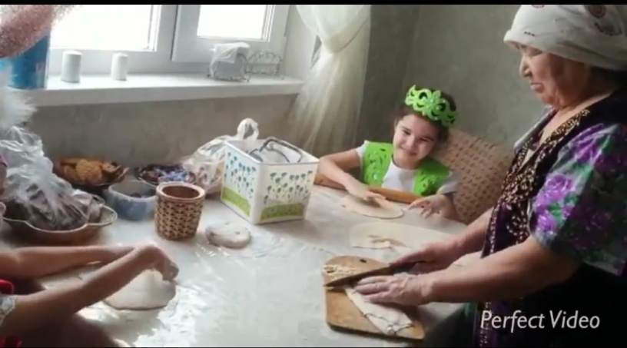
Біздің тәрбиенушілер осылай үлкен ұрпақтан үйреніп, ұлттық тәрбиені бойларына сіңіріп, ата дәстүрімізде тәрбиеленуде.

Қазылар құрамы қатысушылардың байқау жұмыстарын қарап жеңімпаздарды төрт номинация бойынша анықтады.
«Менің мұрам» номинациясы бойынша:
1-орын –БЖК «Өркен», БЖК «Сәлем»;
2-орын – БЖК «Жеңіс», БЖК «Жас Толқын»;
3-орын – БЖК «Балшуақ», БЖК «Бірлік» иеленді.
«Ұрпақ даналығы» номинациясы бойынша:
1-орын– БЖК «Өркен»;
2-орын –БЖК «Рақым», «Сауран», «Сәлем»;
3-орын – БЖК «Балшуақ», «Жас Толқын», «Жеңіс» иеленді
«Дәстүрлерді сақтаймыз» номинациясы бойынша:
1-орын – БЖК «Өркен», «Азат»;
2-орын – «Балшуақ», «Жеңіс», «Эмералд»;
3-орын –«Бірлік», «Айналайын» иеленді.
«Дәстүр мен қазіргі заман» номинациясы бойынша:
1-орын – БЖК «Өркен», «Жеңіс», «Жас Толқын»;
2-орын – «Балшуақ», «Эмералд»;
3-орын – БЖК «Бірлік» иеленді.
Аталған шараға 67 тәрбиеленуші қатысты.
Біз барлық қатысушылар мен жеңімпаздарды құттықтаймыз!
Алдағы уақытта шығармашылық жеңістер тілейміз!

